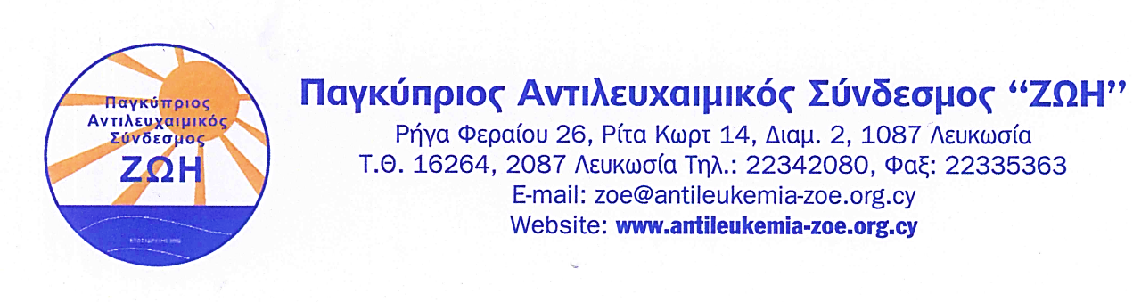

Ο Παγκύπριος Αντιλευχαιμικός Σύνδεσμος “ΖΩΗ“, είναι ένας φιλανθρωπικός, μη-κερδοσκοπικός οργανισμός, με κύριο στόχο τη παροχή οικονομικής, ψυχολογικής και κοινωνικής στήριξης στους συνανθρώπους μας που υποφέρουν από λευχαιμία και άλλες συναφείς αιματολογικές ασθένειες, αλλά και στις οικογένειες τους.
Ιδρύθηκε στις 28 Μαΐου 2002 με αριθμό μητρώου 2445 και λειτουργεί σύμφωνα με τον περί Σωματείων και Ιδρυμάτων Νόμο για ανακούφιση των πασχόντων συνανθρώπων μας.
Τα έσοδα του προέρχονται από συνδρομές των μελών (€10.00 το χρόνο), εισφορές, εράνους και εκδηλώσεις.
Ο Παγκύπριος Αντιλευχαιμικός Σύνδεσμος “ΖΩΗ” στα 17 χρόνια ύπαρξης του:
- Βοηθά και στηρίζει οικονομικά ,ψυχολογικά και κοινωνικά όλους τους ασθενείς μέλη του, είτε αυτοί υποβάλλονται σε θεραπείες στις αιματολογικές κλινικές των Γενικών Νοσοκομείων Λευκωσίας και Λεμεσού, είτε μεταβαίνουν στο εξωτερικό για να υποβληθούν σε μεταμοσχεύσεις μυελού των οστών είτε υποβάλλονται σε διάφορες ιατρικές εξετάσεις.
- Προσέλαβε Ψυχολόγο Υγείας, Λειτουργό Κοινωνικής Στήριξης και Γραμματέα.
- Με τη στενή συνεργασία των Διευθυντών των αιματολογικών κλινικών Λευκωσίας και Λεμεσού, ο Σύνδεσμος καλύπτει τυχόν ανάγκες που προκύπτουν στους αιματολογικούς θαλάμους, με ιατρικό εξοπλισμό (μηχανάκια χημειοθεραπείας, θερμόμετρα, κ.τ.λ), ηλεκτρονικά κρεβάτια, τηλεοράσεις, έπιπλα, γραφειακό εξοπλισμό, υπηρεσίες διαδικτύου και πολλά άλλα.
- Διοργανώνει σεμινάρια, συνέδρια και διαλέξεις από διακεκριμένους ιατρούς από την Κύπρο και το εξωτερικό (Δρ. Nagler, Δρ. Kiel, Δρ. Π. Κοτταρίδης, Δρ. Χαραλαμπία Κυριάκου, Δρ. Καρακάσης, Δρ. Μπαλταδάκης κ.α.), για ενημέρωση και διαφώτιση και εξέταση των ασθενών.
- Επιμορφώνει ιατρούς και νοσηλευτές επιχορηγώντας την συμμετοχή και παρακολούθηση σεμιναρίων στην Κύπρο και στο εξωτερικό.
- Ανέγερση και λειτουργία του ξενώνα του Παγκύπριου Αντιλευχαιμικού Συνδέσμου “ΖΩΗ”, με δωρεάν προσφορά υπηρεσιών και κάλυψη των αναγκών των ασθενών οι οποίοι νοσηλεύονται στο Γ.Ν. Λευκωσίας αλλά και των οικείων τους, οι οποίοι προέρχονται από άλλες επαρχίες. Επίσης ο ξενώνας, ο οποίο είναι πλήρως εξοπλισμένος διατίθεται και σε άλλα φιλανθρωπικά ιδρύματα όταν ζητηθεί και είναι διαθέσιμος.
- Μέλη και εθελοντές του Συνδέσμου επισκέπτονται τους ασθενείς που νοσηλεύονται στις αιματολογικές κλινικές της Κύπρου και του εξωτερικού, προσφέροντας τους ηθική αλλά και κοινωνική στήριξη.
- Διοργανώνει κάθε χρόνο εκδρομές στην Κύπρο και στο εξωτερικό για τη ψυχαγωγία των ασθενών-μελών του.
- Καθημερινά προσφέρεται δωρεάν ρόφημα στους εξωτερικούς ασθενείς που περιμένουν να εξετασθούν στα εξωτερικά ιατρεία των Γενικών Νοσοκομείων Λευκωσίας και Λεμεσού αλλά και σε αυτούς που υποβάλλονται σε θεραπείες ημέρας.
- Η δράση του Παγκύπριου Αντιλευχαιμικού Συνδέσμου ‘’ΖΩΗ’’ οφείλεται στην αφιλοκερδή δράση των μελών του Δ.Σ., των επαρχιακών επιτροπών, στα μέλη και στους φίλους εθελοντές, και στην ευσυνείδητη εργασία όλου του προσωπικού του συνδέσμου.
- Περισσότερες πληροφορίες για τον Παγκύπριο Αντιλευχαιμικό Σύνδεσμο ‘’ΖΩΗ’’ στην ιστοσελίδα http://www.antileukemia-zoe.org.cy.

